1-2. La voiture dans la ville

Dans la fiche 1, nous avons programmé une voiture pour qu’elle traverse la ville. Maintenant nous allons la faire revenir à son point de départ.

- Lance le logiciel Scratch 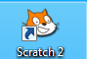 puis enregistre ton document en lui donnant un nom et en lui indiquant un emplacement (Fichier/Enregistrer sous)

- Programme « avancer »
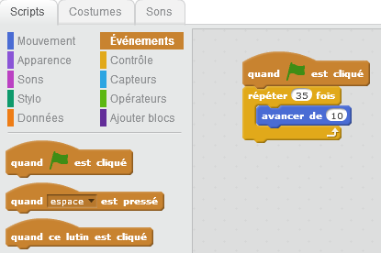 | Le programme pour faire avancer la voiture du début à la fin de ma route, était celui-ci.

- Programme « reculer »
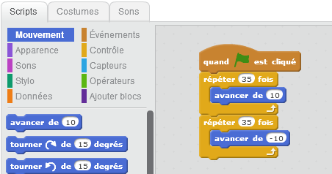 | Pour faire revenir la voiture à son point de départ, il suffit de rajouter les mêmes composantes du programme précédant mais en plaçant un - devant le 10.

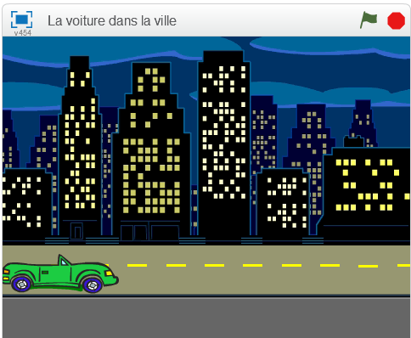 | Pour démarrer ton programme, clique sur le drapeau.  Pour arrêter ton programme, clique sur l’octogone rouge.  Pour visualiser ton programme en plein écran, clique sur le rectangle bleu.

- Faire des allers-retours
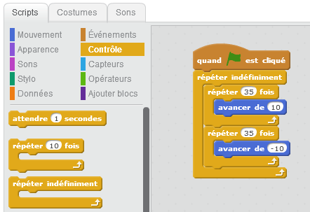 | Pour faire faire des allers-retours à la voiture, il suffit de rajouter le « Contrôle » « répéter indéfiniment ».

